Предоставление доступа к сайту www.studentlibrary.ru

с помощью удалённой регистрации
Для получения удаленного доступа, Вам необходимо, зайти на сайт и пройти процедуру регистрации.
Набрать в строке поиска интернет-браузера адрес: https://www.studentlibrary.ru//. Вы попадаете на стартовую страницу ресурса.
2. Выбрать в меню «регистрация» (справа вверху). Появляется регистрационная форма.
3. После этого заполняете регистрационную форму, не пропуская ни одного из окон. Самостоятельно присваиваете себе имя пользователя (не более 28-и символов - латинских букв или цифр) и пароль (не менее 6-ти и не более 28-и символов - латинских букв или цифр). После чего, введя в специальное окошко цифры с картинки, нажимаете кнопку «Зарегистрироваться»
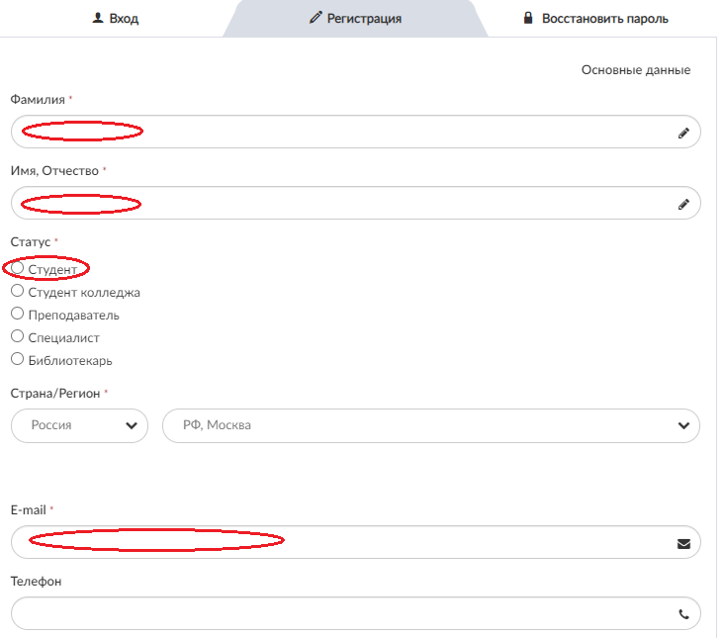
После регистрации в левом верхнем углу экрана появится кнопка «Получить удаленный доступ».
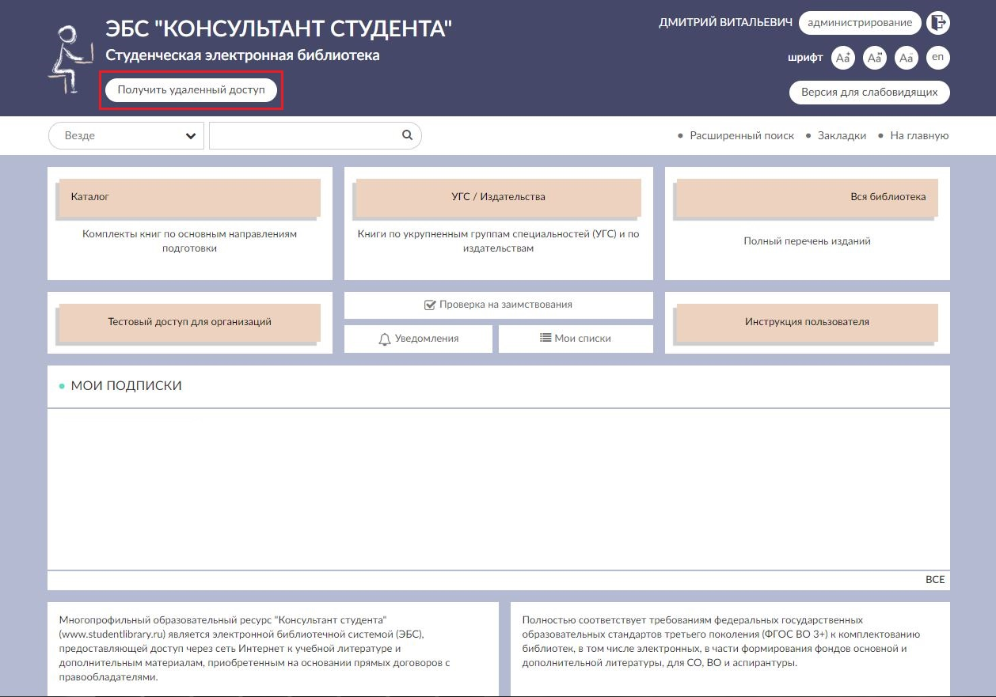

При нажатии на данную кнопку появится форма, которую необходимо заполнить. Введите все данные:
- - Организация (при вводе первых трех букв Вы сможете выбрать Вашу организацию из списка, если в списке Вашей организации нет: обратитесь в библиотеку);
- - Фамилия;
- - Имя и отчество;
- - Телефон;
- - Ваш e-mail;
- - Ваш факультет;
- - Номер Вашей группы
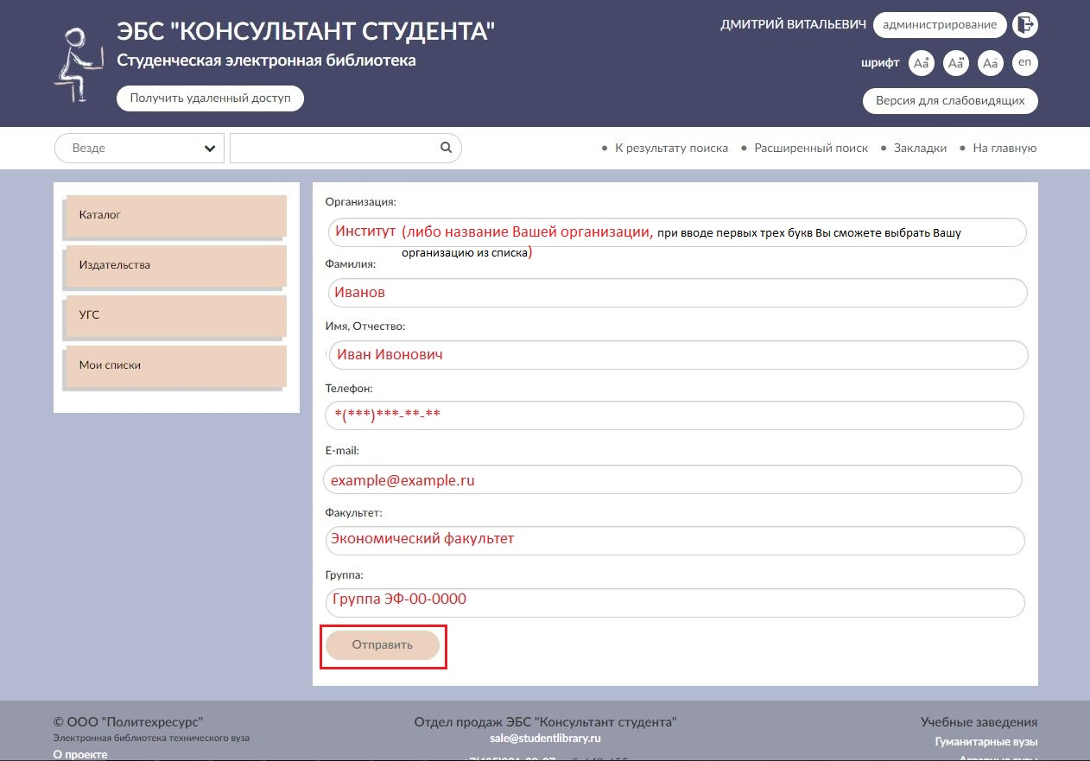

После заполнения формы нажмите на кнопку «Отправить». Доступ будет предоставлен после подтверждения (администратором Вашего вуза).
Если доступ не был предоставлен то - обратитесь в библиотеку (либо к администратору) Вашего вуза.

